Pantinsamling!
Söndag 8/1-23
Var med och stöd oss; Östersund Basket Ungdom (U-15)
Att möta motstånd i tillräcklig mängd och på en utvecklande nivå kräver många, långa och kostsamma resor för vårt lag.
Vill ni vara med och stötta vårt lag så kan ni förbereda den pant ni vill skänka oss till söndagen den 8/1-23. Vi kommer förbi och hämtar upp mellan kl. 18-20. För enkelhetens skull kan ni ställa ut den pant ni önskar skänka utanför er ytterdörr vid aktuell dag och tid.
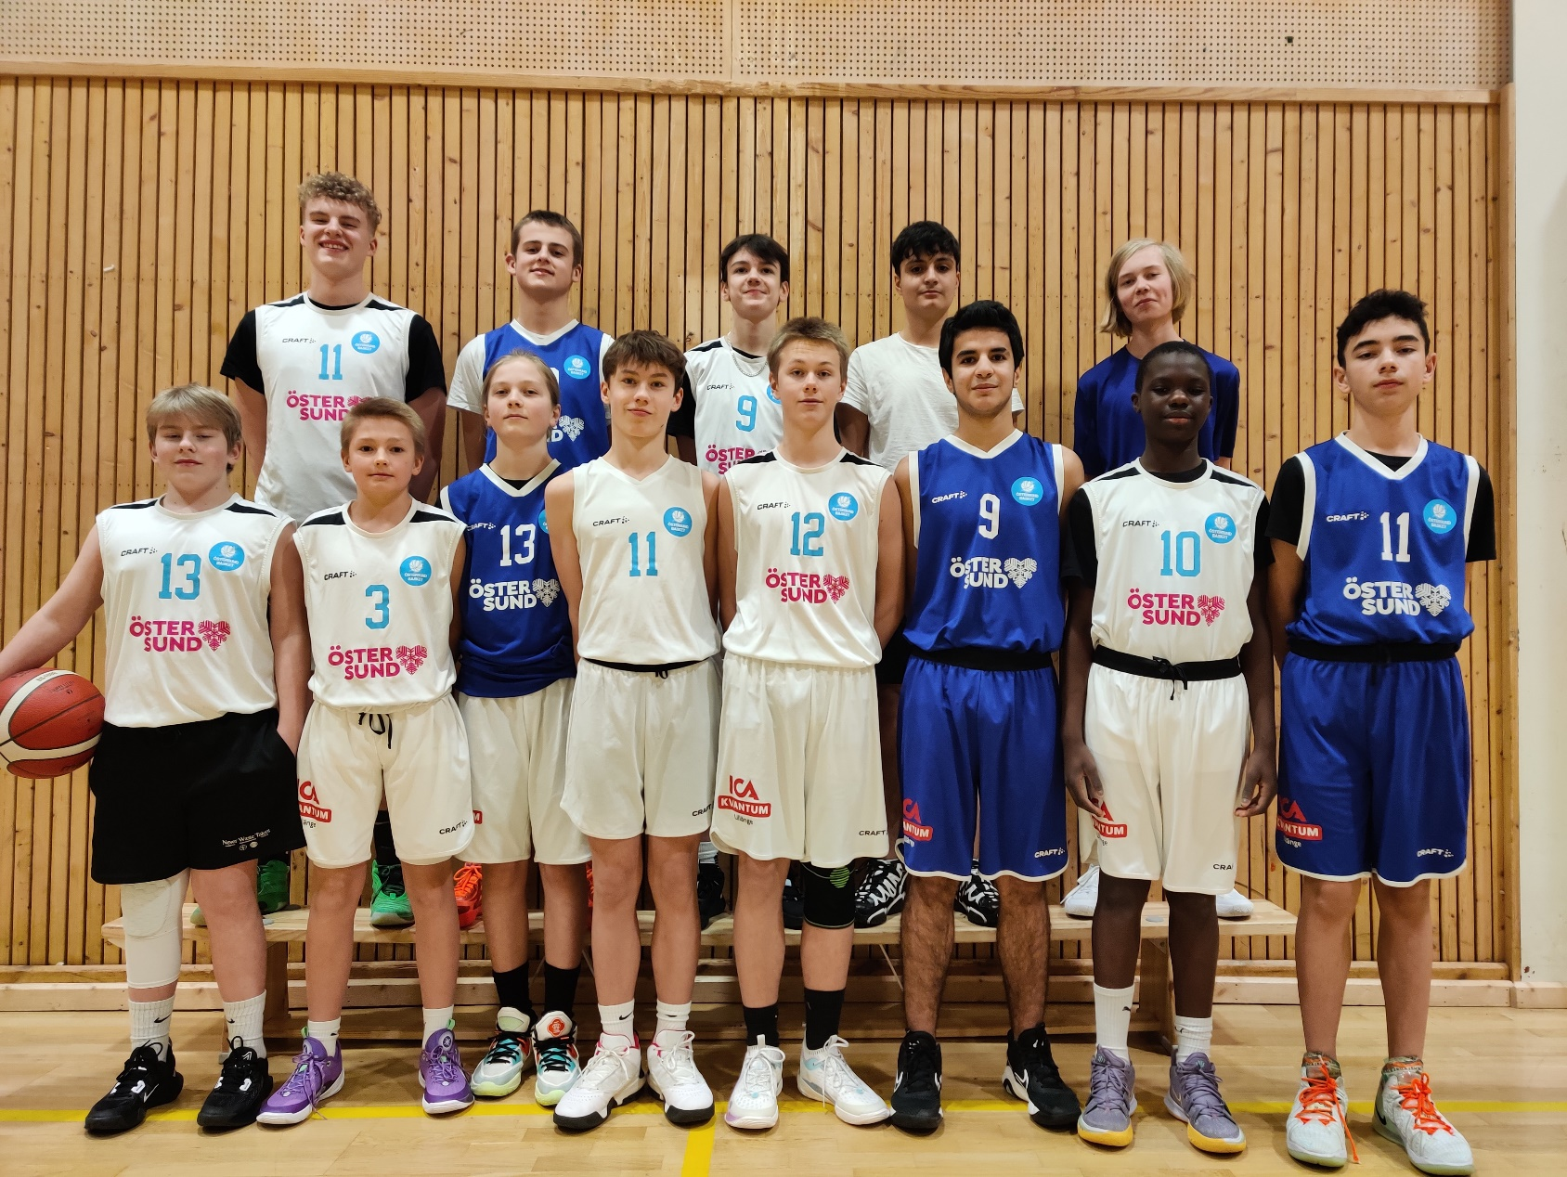
Kontaktperson; Stefan Berglind Mob.nr: 070-6213873

